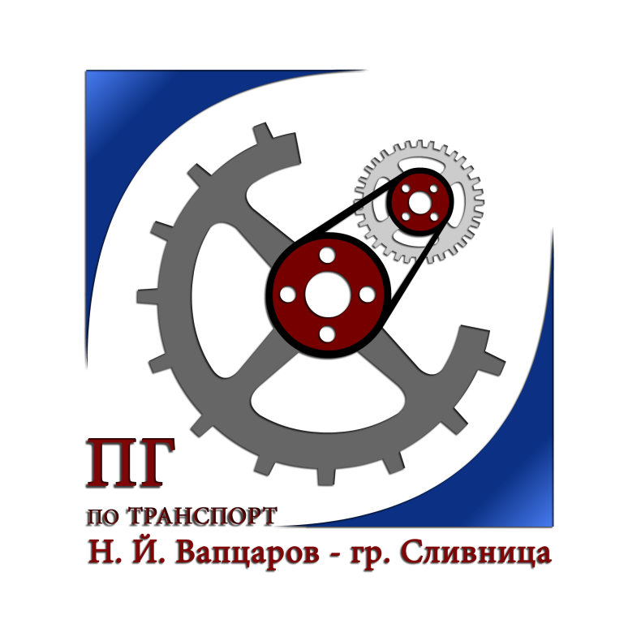 ПРОФЕСИОНАЛНА ГИМНАЗИЯ ПО ТРАНСПОРТ „Н.Й.ВАПЦАРОВ”
гр.Сливница, ул.”Кирил и Методий”№4
e-mail: pgt_slivnitsa@abv.bg

УТВЪРЖДАВАМ:
ДИРЕКТОР:
Оля Зарева

УЧИЛИЩНА ПРОГРАМА

ПО ГРАЖДАНСКО, ЗДРАВНО, ЕКОЛОГИЧНО, ИНТЕРКУЛТУРНО ОБРАЗОВАНИЕ И СПОРТ

Настоящата Програма по гражданско, здравно, екологично, интеркултурно образование и спорт е приета с решение на педагогически съвет съгласно Протокол №16 от 14.09.2022 г.

ЦЕЛИ И ПРИНЦИПИ НА ПРОГРАМАТА

- ЦЕЛИ И ПРИНЦИПИ
Гражданското образование е в основата на личностното развитие и подготовката на младия човек за социална реализация чрез познаването, владеенето и ползването на човешките права и свободи, съобразени със законите на демократичното общество.

Цели:
- придобиване на знания за жизнено важни социални сфери /семейство, училище, работна среда, малка общност и др./, изграждане на гражданските нагласи и умения.
- усвояване на общочовешките ценности и на законите на демократичната държава;
- познаване устройството и дейността на държавните и съюзни институции,както и на гражданското общество;
- ориентиране в глобалните и регионални процеси в динамично променящия се съвременен свят и създаване на отговорно поведение за участие в обществения живот;

Основната цел на програмата е учениците да придобият знания, формират положително отношение и усвоят умения за здравословен начин на живот, избягване на рисковото поведение и овладяване на социално адаптивно поведение.

Основните принципи са:
- Зачитане на човешкото достойнство и равните неотменими права;
- Плурализъм и толерантност;
- Достъпност до основните постижения на световната култура;
- Личностно отношение, аргументираност и убеденост, творческо и критично мислене;
- Интердисциплинарност;
- Практическа насоченост.

- ЗАДАЧИ

Основните задачи на програмата са:
- Да предаде на учениците знания за различните аспекти на здравето, здравословния начин на живот, сексуалните взаимоотношения, наркотичните вещества, индивидуалните и социални последици от тяхната употреба и рисковото поведение като цяло;
- Да формира у учениците положително отношение към личното здраве, здравословния начин на живот, самостоятелния информиран и отговорен избор;
- Да подпомогне учениците при усвояване на разнообразни социални умения, свързани с общуване, асертивност, оценка на ценностите, вземане на решения, устояване на натиск, целеполагане, справяне с емоциите, решаване на конфликти и проблеми, изискващи информиран избор и поемане на отговорност за собственото поведение.

ТЕМИ

ГРАЖДАНСКО ОРАЗОВАНИЕ

- Права на детето. Закони и конвенции защитаващи правата на детето
- Гражданското общество в защита на основните права и свободи гарантирани от Конституцията на Р България
- Органи на държавната власт. Народно събрание. Президент
- Централна администрация. Правителство, министри
- Разделението на властите- основен принцип на демокрацията. Функции и правомощия на законодателната, изпълнителната и съдебната власт
- Европейският съюз и световната икономика
- ООН- основание и цели,организация, функции
- Икономика- пазар и потребители. Съставяне на бюджет. Как, кога и къде да купуваме?
- Европейска документация
- Най-големите успехи на Европа
- Обща информация по проблема „трафик на хора”. Механизми за въвличане и контрол на жертвите.
- Какъв съм аз в очите на другите?
- Екипно развитие.
- Полови роли и стереотипи
- Ценности.
- Умения за решаване на конфликти.Въпросник на Томас-Килмън за определяне на собствения стил в конфликтни ситуации
- Емпатия, толерантност към различието.
- Мислене с шест шапки
- Личност и конфликт. Същност на конфликта, видове конфликти, подходи за решаването им.
- Невербална комуникация
- Умения за преценяване на риска
- Групов натиск – влияние и преодоляване
- Рисково поведение
- Опасности от употреба на ПАВ
- Видове ПАВ и рискове

ЗДРАВНО ОБРАЗОВАНИЕ

- Хигиена и здравно образование
- Училище, здраве, природа- част от моя ден
- Здравословен живот в реални условия
- Здравословно хранене в училище
- Екологично чисто храна
- Значение на водата за човешкото тяло
- Младите хора и сексуалното здравно образование
- Репродуктивно здраве
- Нека спасим света от СПИН, като започнем от себе си
- Начин на живот с диабет
- Редки болести - кои са те и какво знаем за тях?
- Епидемия - причинена от Ковид19

ЕКОЛОГИЧНО ОБРАЗОВАНИЕ

- Влияние на човешката дейност върху природата
- Опазване на въздуха
- Опазване на водата
- Дейности по опазване многообразието на растителния и животинския свят
- Бъди активен, мисли „зелено”
- Дейности „Моят екологичен отпечатък”
- Дискусия „Как да обичаме природата?”
- Беседа: „ Съвременните автомобили, щадят ли околната среда?”
- Мероприятия за озеленяване интериора на училището и училищните дворни площи
- Мероприятия за почистване на училищните площи и района около училището

ИНТЕРКУЛТУРНО ОБРАЗОВАНИЕ

- Организиране на изложби, посветени на обичаите и традициите на различните етноси.
- Отношенията между културите – право на идентичност и гаранция за успех в училището
- Акцент върху училищните проблеми на културно различните ученици.
- Оказване на помощ на учениците да осъзнаят разнообразието чрез опознаване на културните и битови различия
- Гражданското и интеркултурно образование да се развие чрез социални дейности / календарни празници и обичаи, доброволчески инициативи, съвместно учене.../

БЕЗОПАСНОСТ

- Правила и предпазване от водни инциденти
- Оказване на помощ на давещ се
- Употреба на алкохол и къпане във водни басейни
- Без риск сред природата
- Първа помощ при ПТП
СПОРТ

- Спортни игри – тенис на маса, волейбол, футбол, баскетбол, бейзбол

